

ประกาศองค์การบริหารส่วนตำบลด่านศรีสุข

เรื่อง ให้ใช้ข้อบัญญัติงบประมาณรายจ่ายประจำปีงบประมาณ พ.ศ. ๒๕62
………………………………………….

ตามที่นายอำเภอโพธิ์ตาก ได้พิจารณาอนุมัติและลงนามในข้อบัญญัติงบประมาณรายจ่ายประจำปีงบประมาณ พ.ศ. ๒๕๖2 เรียบร้อยแล้ว ตามหนังสือที่ นค ๐๐๒๓.๑๖/1480
ลงวันที่ 14 กันยายน ๒๕61
ดังนั้น องค์การบริหารส่วนตำบลด่านศรีสุข จึงขอประกาศใช้ข้อบัญญัติงบประมาณรายจ่ายประจำปี พ.ศ. ๒๕๖2 อาศัยอำนาจตามพระราชบัญญัติสภาตำบลและองค์การบริหารส่วนตำบล พ.ศ. ๒๕๓๗ แก้ไขเพิ่มเติม (ฉบับที่ ๖) พ.ศ. ๒๕๕๒ และระเบียบกระทรวงมหาดไทยว่าด้วยวิธีงบประมาณขององค์กรปกครองส่วนท้องถิ่น พ.ศ. ๒๕๔๑ แก้ไขเพิ่มเติมฉบับที่ ๓ พ.ศ. ๒๕๔๓ ดังนี้
- ให้นายกองค์การบริหารส่วนตำบลด่านศรีสุข ปฏิบัติการเบิกจ่ายเงินงบประมาณที่
ได้รับอนุมัติให้เป็นไปตามระเบียบการเบิกจ่ายเงินของกระทรวงมหาดไทย และมีหน้าที่รักษาการให้เป็นไปตามข้อบัญญัตินี้

ทั้งนี้ ตั้งแต่วันที่ ๑ ตุลาคม พ.ศ. ๒๕61 เป็นต้นไป

ประกาศ ณ วันที่ 14 กันยายน พ.ศ. ๒๕61
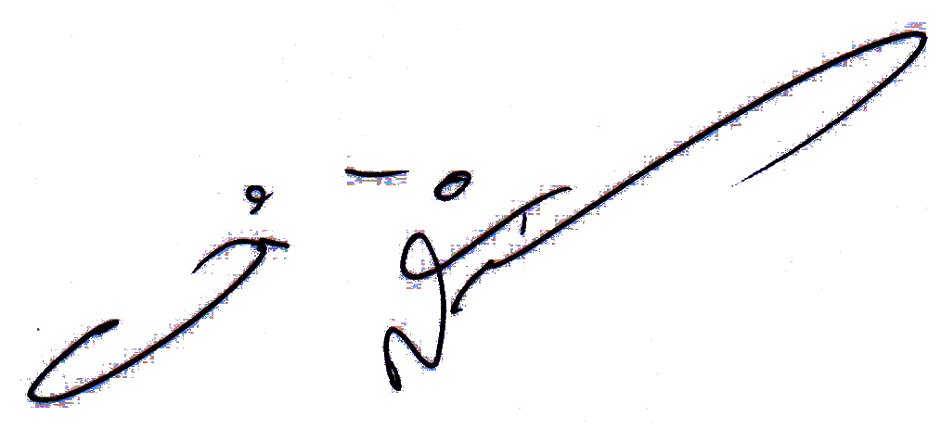

(ลงชื่อ)
(นายอชิรพัฒน์ สิงห์ทรายขาว)
นายกองค์การบริหารส่วนตำบลด่านศรีสุข

